**Packet Tracer - изучение работы STP для предотвращения петли**

**Цели**

В этой лабораторной работе вы будете наблюдать состояния портов связующего дерева и наблюдать за процессом сходимости связующего дерева.

•         Опишите работу протокола Spanning Tree.

• Объясните, как протокол связующего дерева предотвращает коммутационные петли, позволяя при этом резервирование в коммутируемых сетях.

**Исходные данные/сценарий**

В этом задании вы будете использовать Packet Tracer для наблюдения за работой протокола связующего дерева в простой коммутируемой сети, которая имеет избыточные пути.

**Инструкция**

**Часть 1. Наблюдение за сходимостью связующего дерева**

**. Шаг 1. Проверка подключения.**

Пинг от PC1 до PC2 для проверки подключения между узлами. Пинг должен пройти успешно.

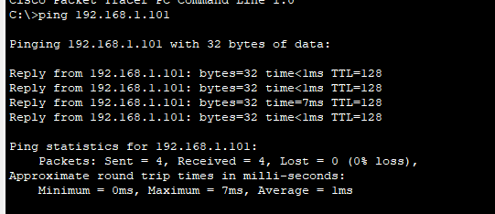

**Шаг 2. Просмотр состояния связующего дерева на каждом коммутаторе.**

Используйте команду **show spanning-tree vlan 1** для сбора информации о состоянии связующего дерева каждого коммутатора. Заполните следующую таблицу. Для целей действия учтите только сведения о магистральных гигабитных портах. Порты Fast Ethernet — это порты доступа, к которым подключены конечные устройства и которые не являются частью связующего дерева на основе магистральных каналов.

*Откройте окно конфигурации*

| **Коммутатор** | **Порт** | **Статус (FWD, BLK…)** | **Корневой мост?** |
| --- | --- | --- | --- |
| S1 | G0/1 | FWD | 26(GigabitEthernet0/2) |
| *S1* | G0/2 | FWD | 26(GigabitEthernet0/2) |
| S2 | G0/1 | FWD | This bridge is the root |
| *S2* | G0/2 | FWD | This bridge is the root |
| S3 | G0/1 | FWD | 25(GigabitEthernet0/1) |
| *S3* | G0/2 | BLK | 25(GigabitEthernet0/1) |

Packet Tracer использует различный индикатор канала связи на одном из каналов между коммутаторами.

Вопросы:

Как вы думаете, что это индикатор канала означает? Значение, которое используется для выбора корневого моста

Каким путем пойдут кадры от PC1 до PC2? PC1-S1-S2-PC2

Почему кадры не проходят через S3? S2 нет смысла передавать данные на S3, т.к он уже имеет прямой путь до корневого моста, который обходится дешевле

Почему связующее дерево перевело порт в состояние блокировки? В этом и суть этого протокола – он блокирует излишние порты, предотвращая появление циклов и возникновение бесконечного широковещательного шторма

*Закройте окно настройки.*

**Часть 2: Наблюдение за сходимостью связующего дерева**

**Шаг 1: Удалите линк между S1 и S2.**

a.Откройте окно интерфейса командной строки на коммутаторе S3 и выполните команду **show spanning-tree vlan 1**. Оставьте это окно открытым.

*Откройте окно конфигурации*

б. Выберите инструмент удаления в строке меню и нажмите на кабель, соединяющий S1 и S2.

**Шаг 2: Наблюдайте за сходимостью связующего дерева.**

a. Быстро вернитесь к командной строке CLI на коммутаторе S3 и выполните команду **show spanning-tree vlan 1.**

б.Используйте клавишу со стрелкой вверх, чтобы отозвать команду **show spanning-tree vlan 1 и повторять ее до тех пор, пока оранжевая линия кабеля не загорится зеленым цветом. Проверьте индикатор состояния порта G0/2.**

Вопрос:

**Что вы видите со статусом порта G0/2 во время этого процесса?**



**Вы наблюдали переход в состоянии порта, который происходит при переходе порта связующего дерева из состояния блокировки в состояние пересылки.**

**в.     Проверьте подключение, отправив эхо-запрос с PC1 на PC2. Пинг должен пройти успешно.**

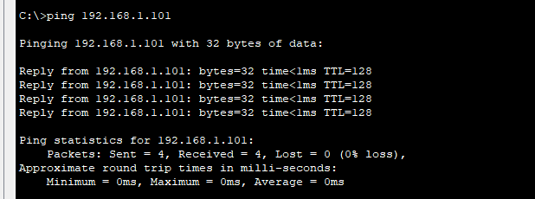

**Существуют ли какие-либо порты, отображающие оранжевый индикатор связи, указывающий на то, что порт находится в состоянии связующего дерева, отличном от пересылки? Почему да или почему нет? Таких портов нет, т.к теперь только 1 путь для прохода данных к корневому мосту**

***Закройте окно настройки.***

***Конец документа***